设备设施完整性平台操作手册

静设备模块

# 腐蚀

## 在线腐蚀监测报告

在线腐蚀监测报告一般由静设备工程师负责上传每月腐蚀数据，点击新增按钮，填写检测单位和检测日期并保存。新增成功后，在检测月报内上传附件，点击保存后切换至在线检测明细标签页。

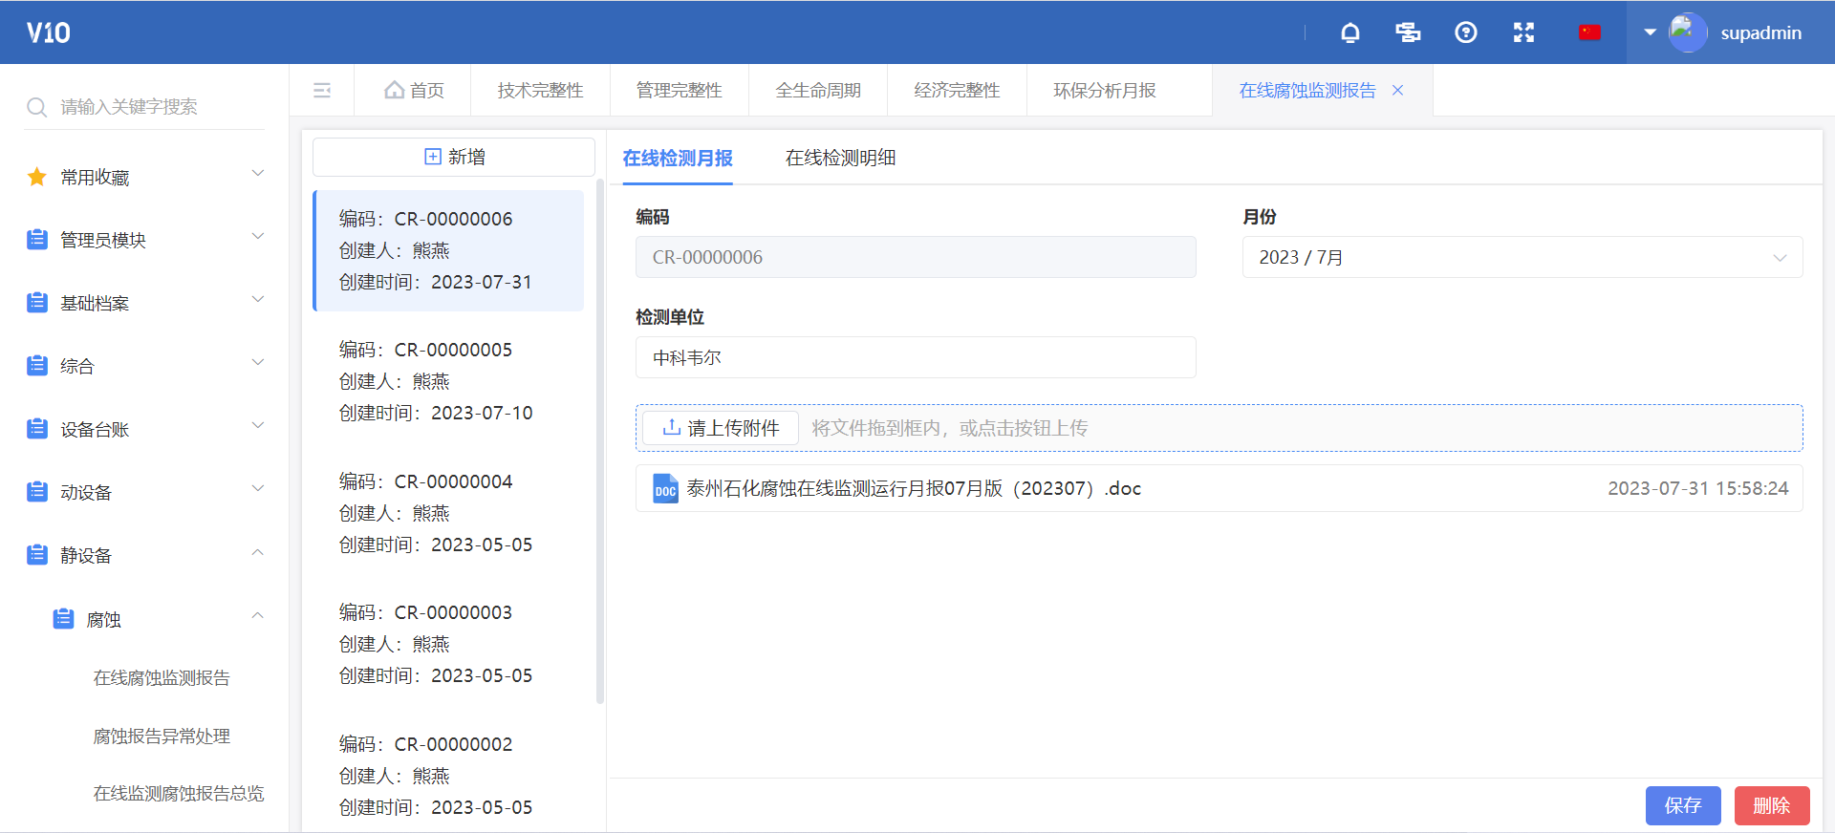

在线检测明细可以通过导入模板导入，也可以通过页面新增的方式添加明细数据。点击新增按钮，系统弹出明细添加页面，工程师根据页面展示字段填写相关内容并点击保存。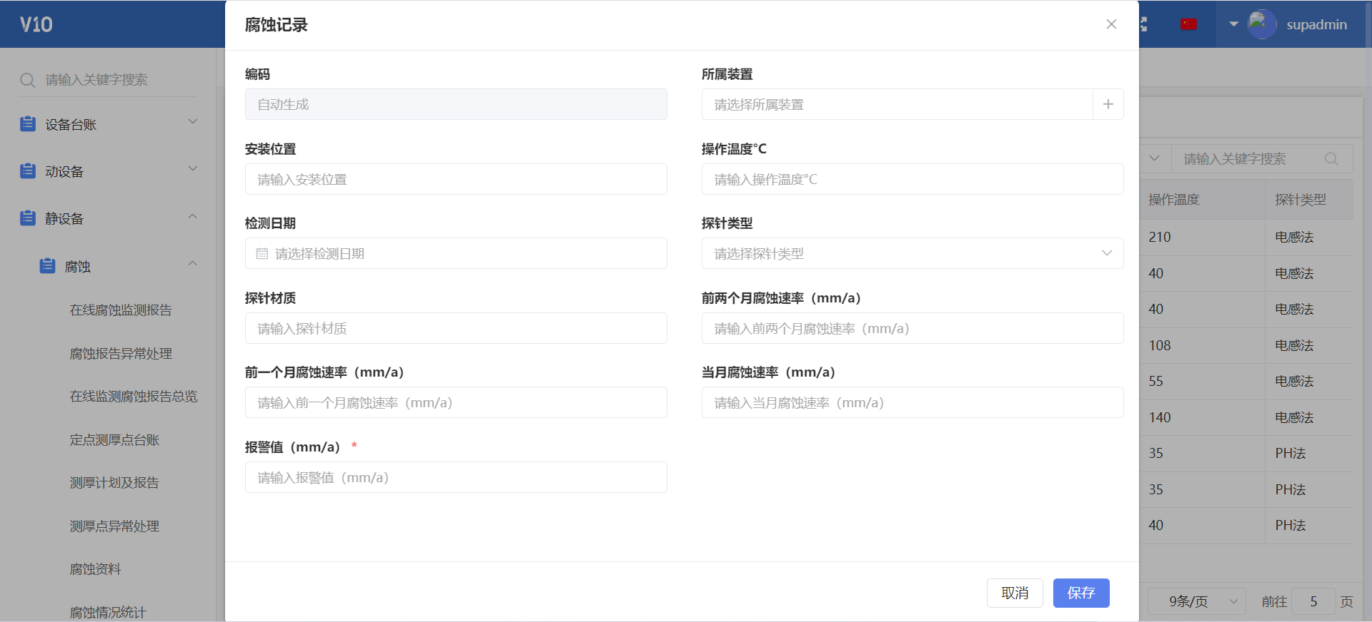

点击导入按钮，下载导入模板，下载成功后打开导入模板，第一列为编码，由系统自动生成，所以无需填写，后续几列按表头字段进行填写相关内容即可，其中探针类型分为1-PH法，2-感电法和3-超声波法，工程师只需填写对应的数值即可，检测日期的填写格式为YYYY-MM-DD。

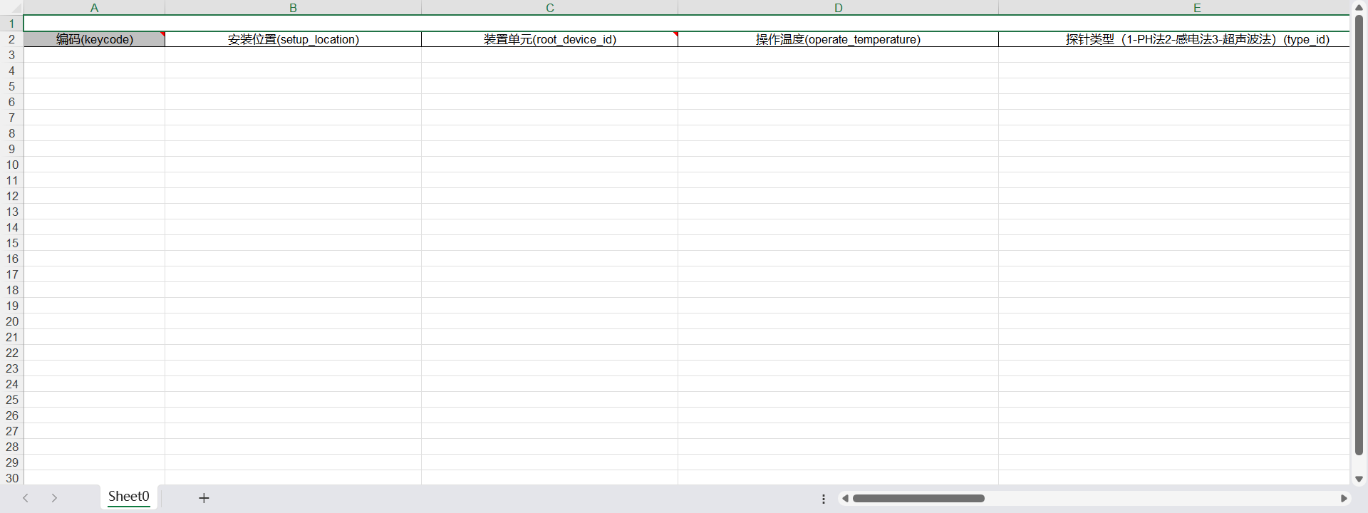

导入模板填写完毕并保存后，点击上传附件，系统会在导入数据之前进行一轮预校验，若导入模板中存在数据格式或者填写错误时，系统会将错误信息对应的行列展示出来，工程师需要将所有的错误信息修正完毕后，方可导入成功。

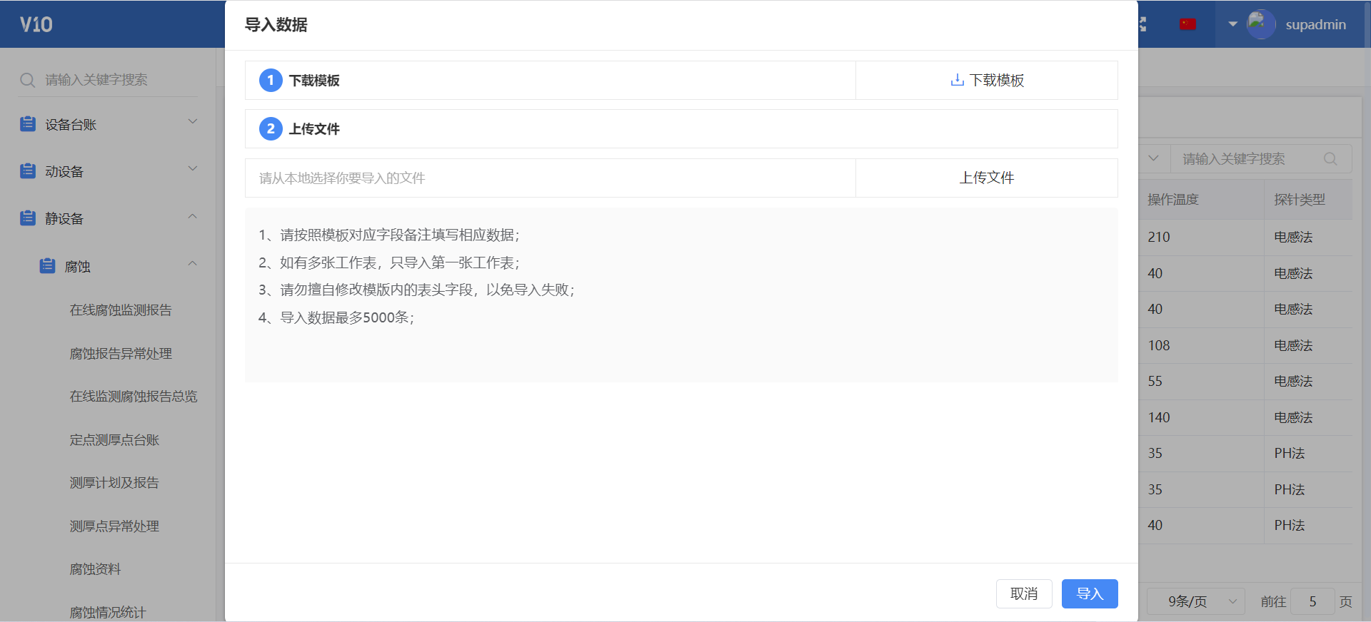

添加完毕检测明细数据后，系统会对比当月腐蚀速率和报警值，若当月腐蚀速率大于报警值，则检测明细的腐蚀超标标识会更新为超标，反之则显示未超标。若存在腐蚀超标的检测明细，系统会定时发送邮件提醒对应运行部的工程师，要求工程师尽快处理异常。

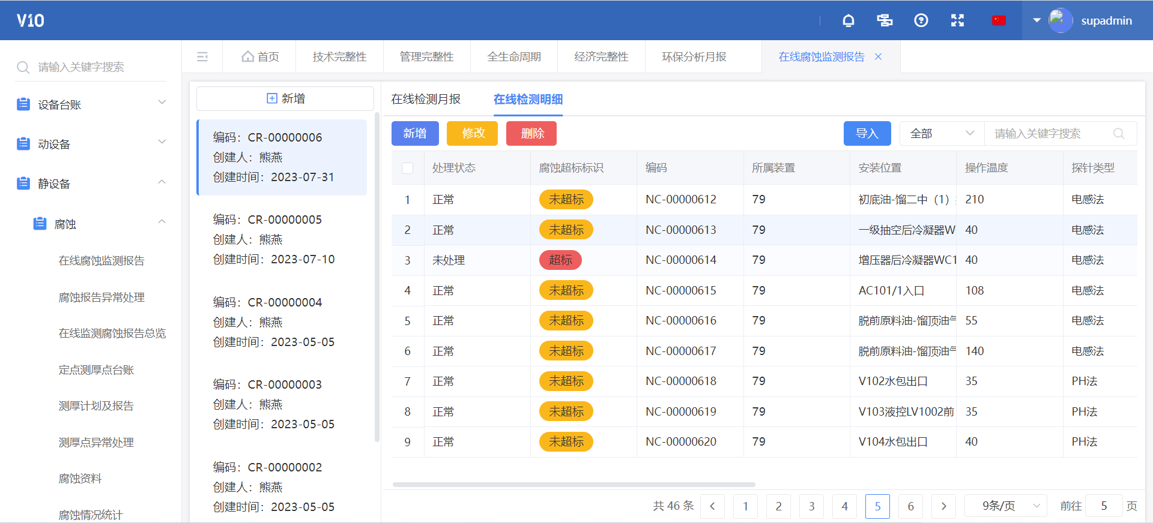

## 腐蚀报告异常处理

运行部工程师在接到腐蚀异常邮件提醒后，需要在腐蚀报告异常处理菜单内提交申请，对异常数据进行处理。点击新增按钮，系统弹出处理计划新增页面，工程师根据页面展示字段填写相关信息并点击保存。

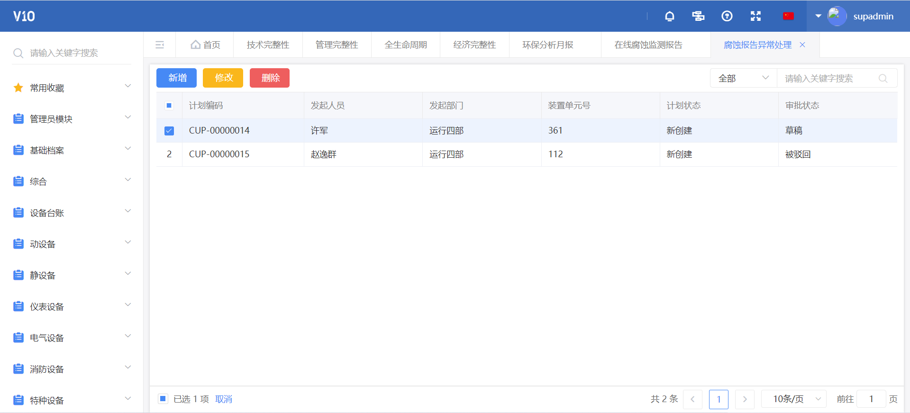

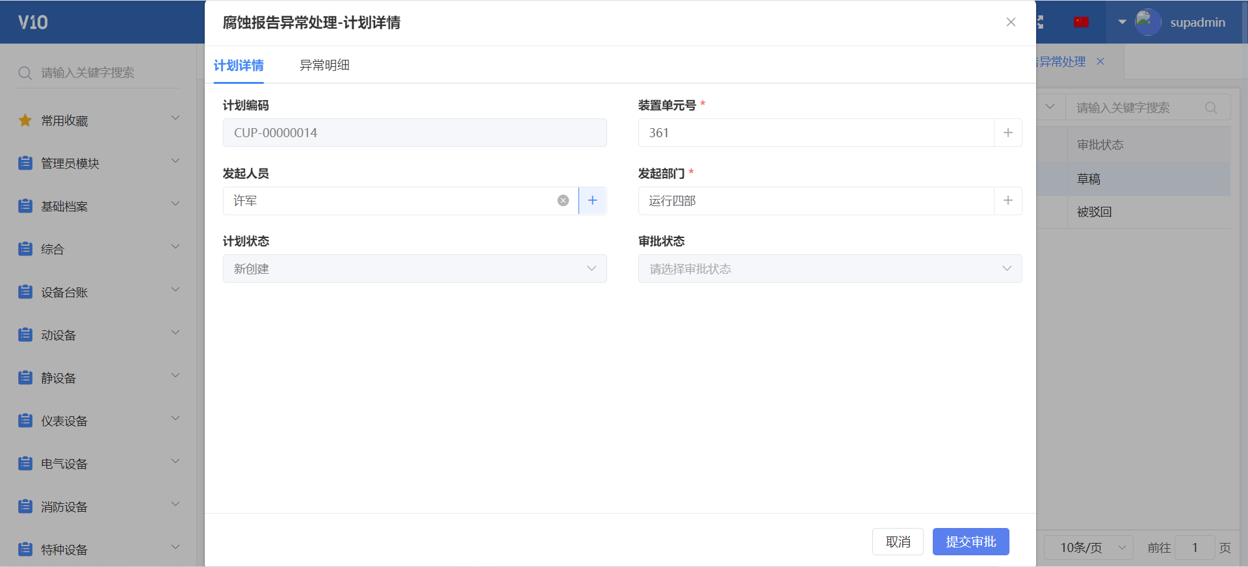

切换至异常明细标签页，点击新增按钮，系统弹出异常明细添加页面，点击选择腐蚀探针记录，系统会根据计划中选择的装置单元号，筛选出该装置下腐蚀超标标识为超标，且处理状态为未处理的数据。

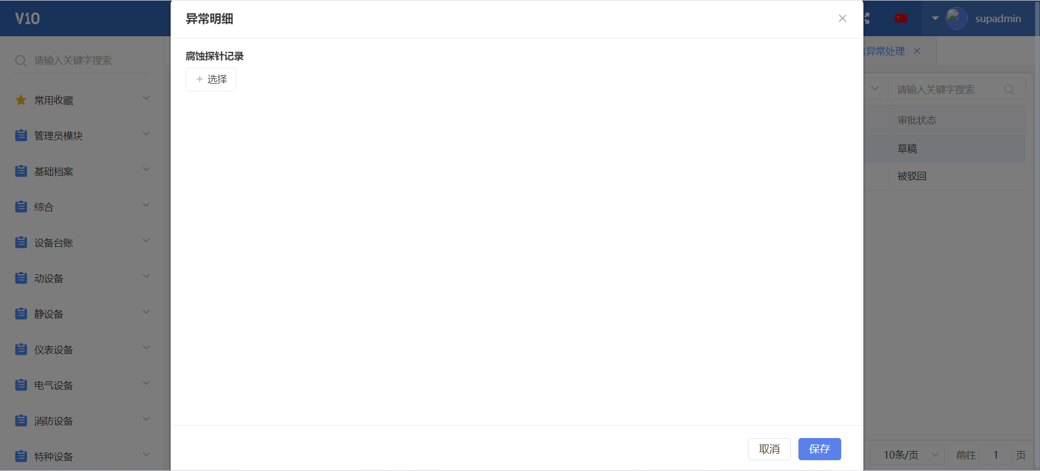

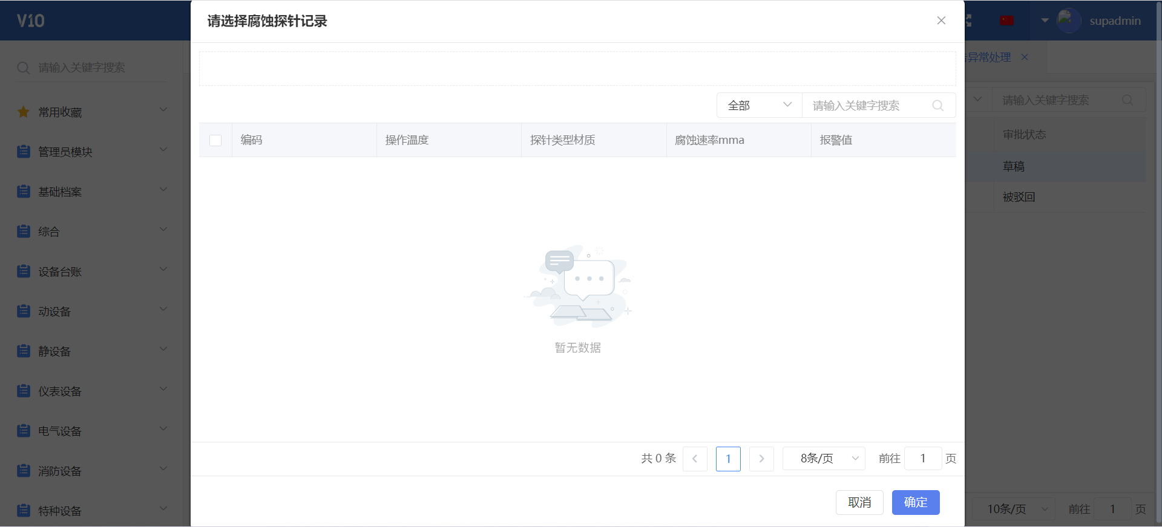

异常明细添加成功后，切换回计划详情页面，点击提交审批按钮，腐蚀报告异常处理申请提交成功，工程师可至流程中心查看追溯审批进度。

## 在线腐蚀监测报告总览

在线腐蚀监测报告总览展示了所有腐蚀的明细数据，工程师可以进行横向筛选对比，查看设备的腐蚀变化趋势。

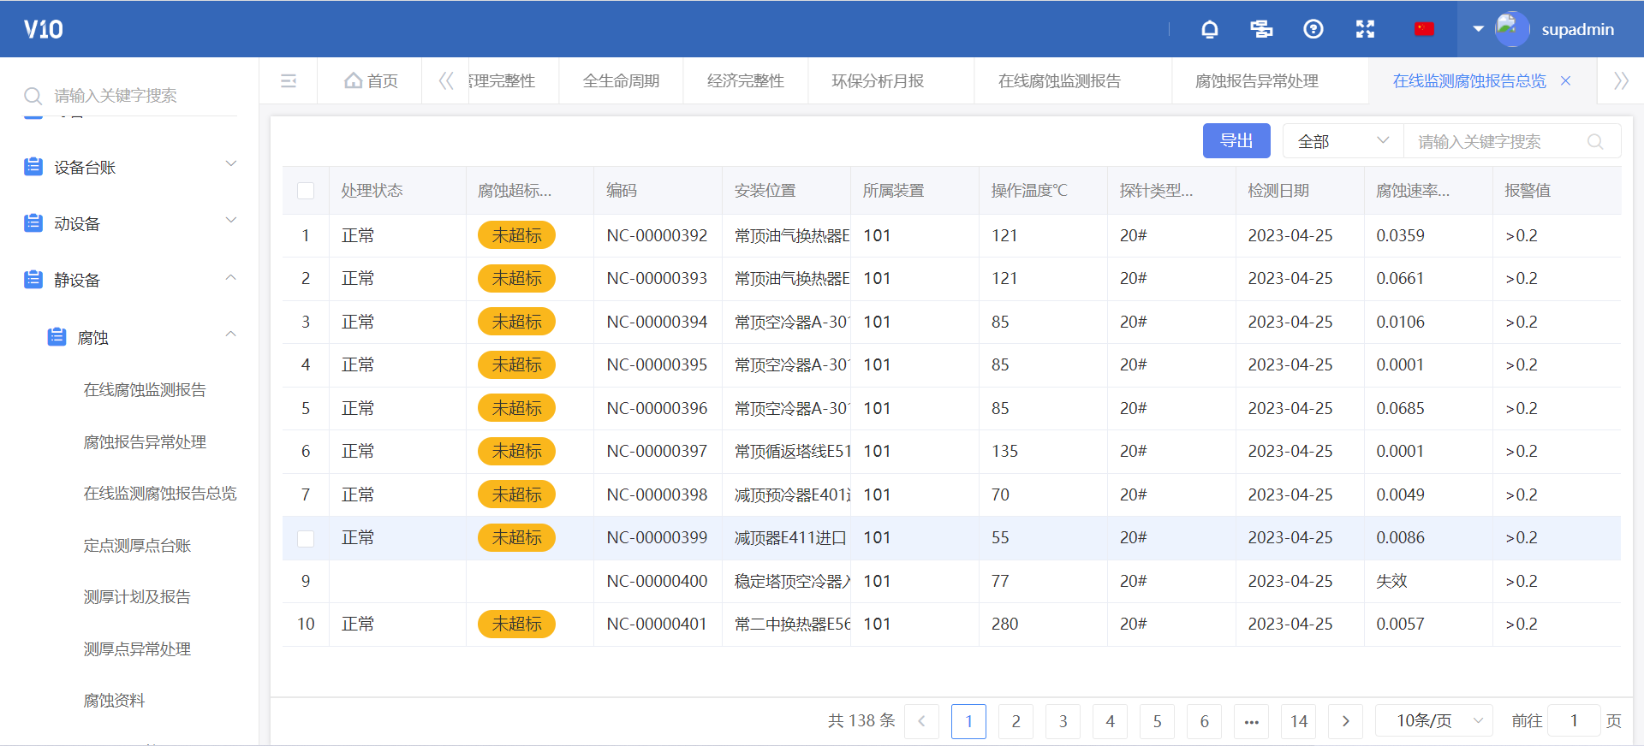

## 定点测厚台账

定点测厚台账记录了所有的测点的基本信息，当有测点新增时，需要将测点维护至定点测厚台账，否则将会影响测厚报告的导入；工程师点击测厚点编码，系统会弹出该测厚点的所有历史测厚记录，工程师可以进行横向对比，测厚变化趋势。

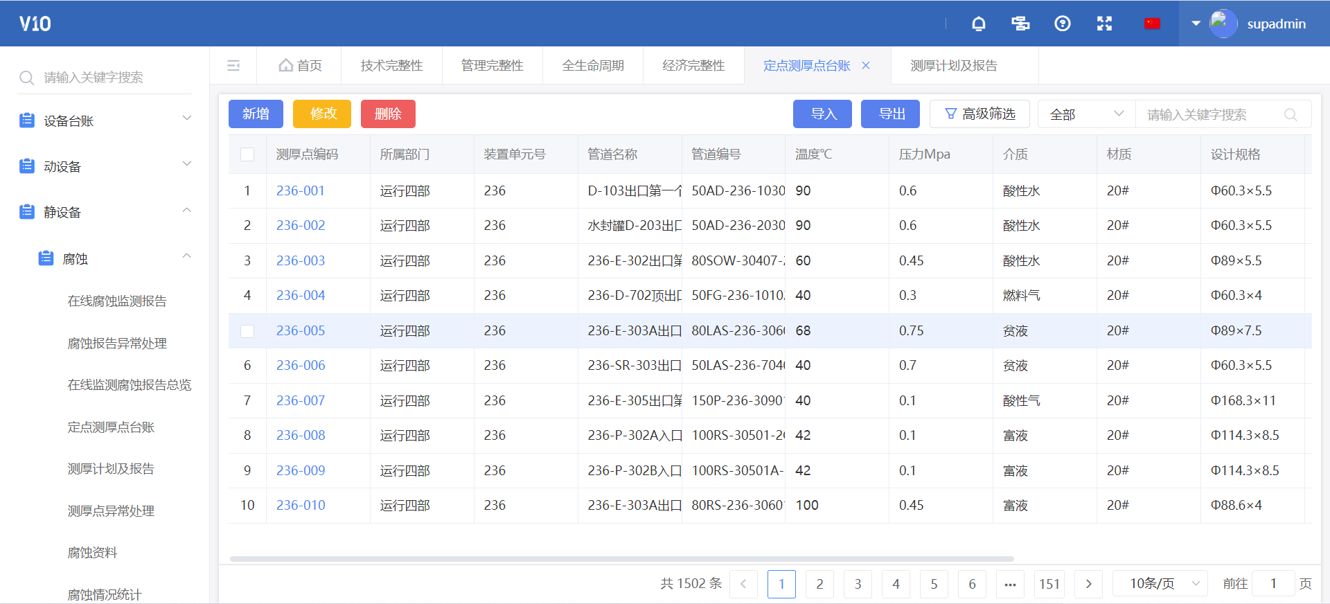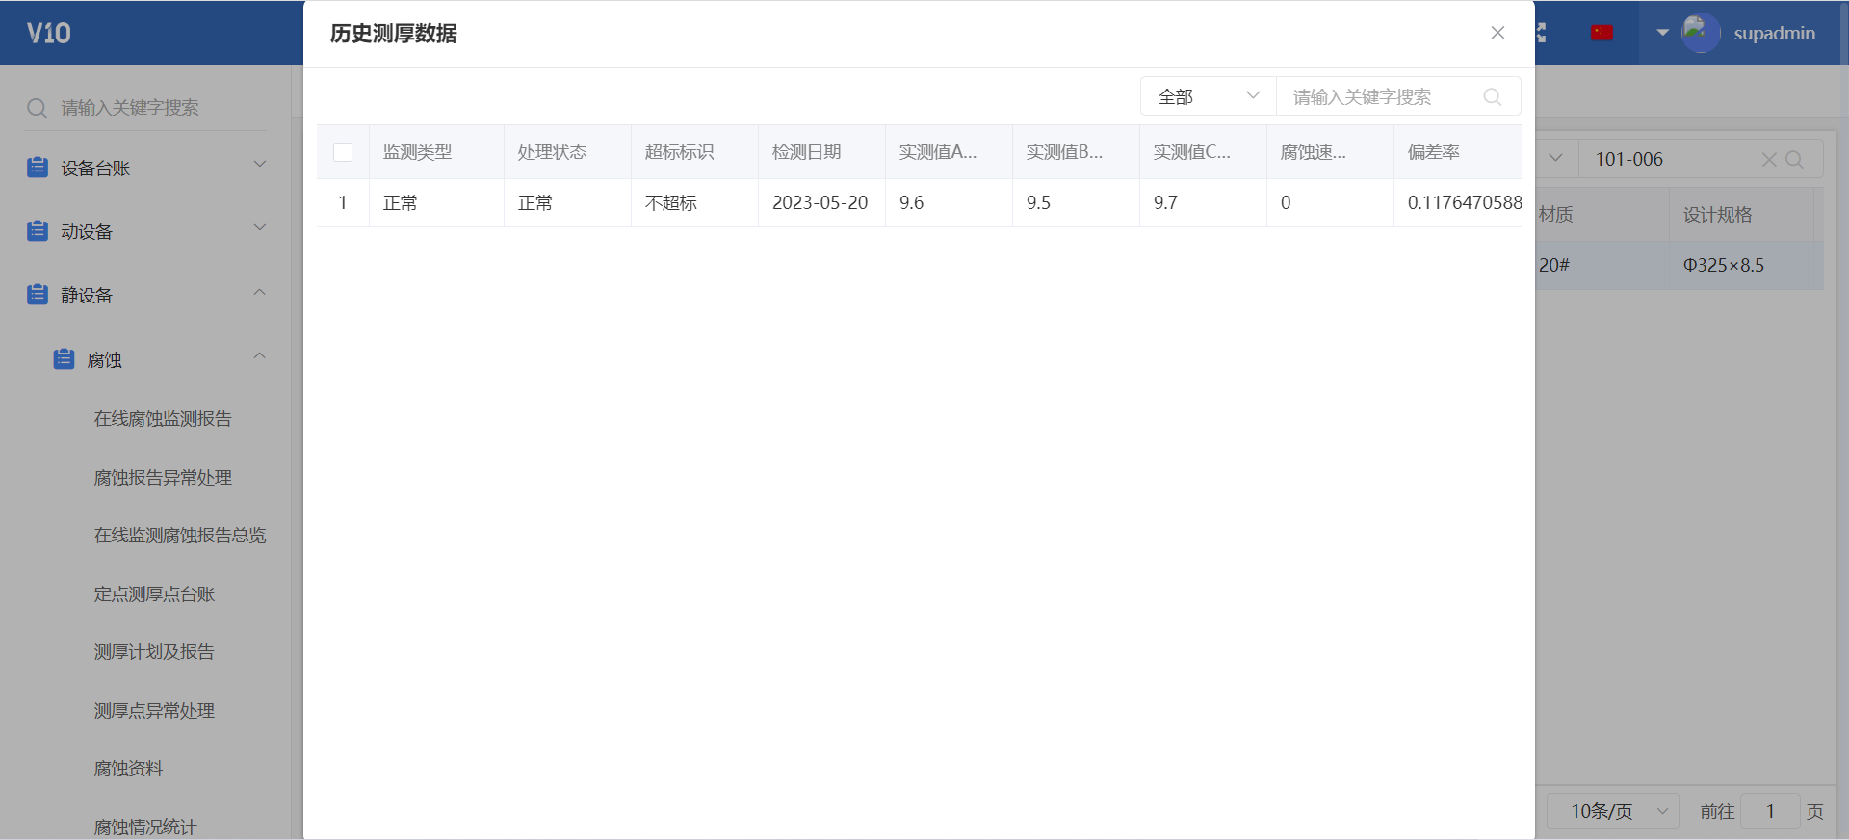

## 测厚计划及报告

工程师打开测厚计划及报告菜单，点击新增按钮，系统弹出测厚计划新增页面，工程师选择本次测厚计划对应的装置单元号，选择所属月份以及计划类型，并点击保存。

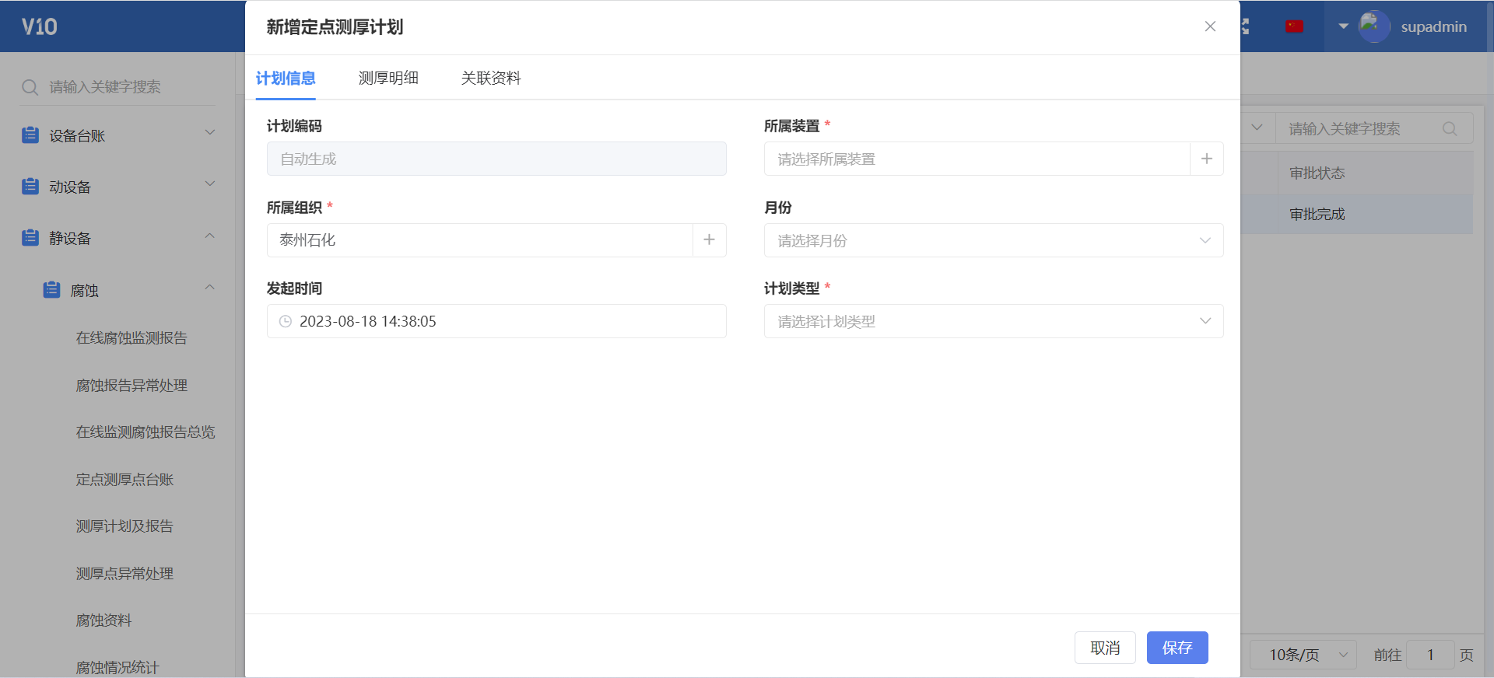

计划新增新增成功后，切换至测厚明细标签页，工程师可以通过新增或者导入的方式添加明细。点击新增按钮，系统弹出测厚明细新增页面，工程师根据页面上的字段填写相关内容，并点击保存。注：选择测厚点编码时，系统会根据测厚计划中所选的装置单元号，从测厚台账中过滤出符合条件的测厚点

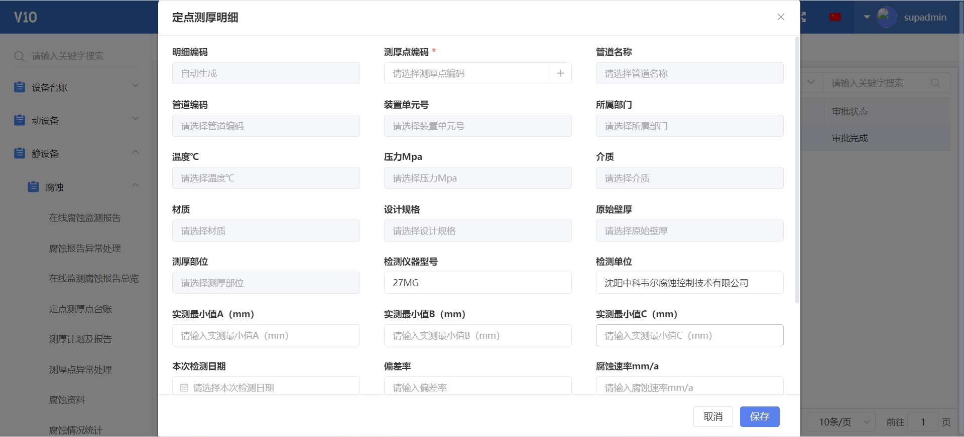

工程师也可以点击导入并下载导入模板，根据导入模板的表头字段填写相关内容，保存后并上传，系统校验成功后，测厚明细添加完毕。注：测厚计划编码和测厚点编码作为约束条件，导入模板中不允许存在这两个字段均相同的数据，否则会校验报错。测厚点编码如果是新增的测厚点，需要先维护至测厚点台账

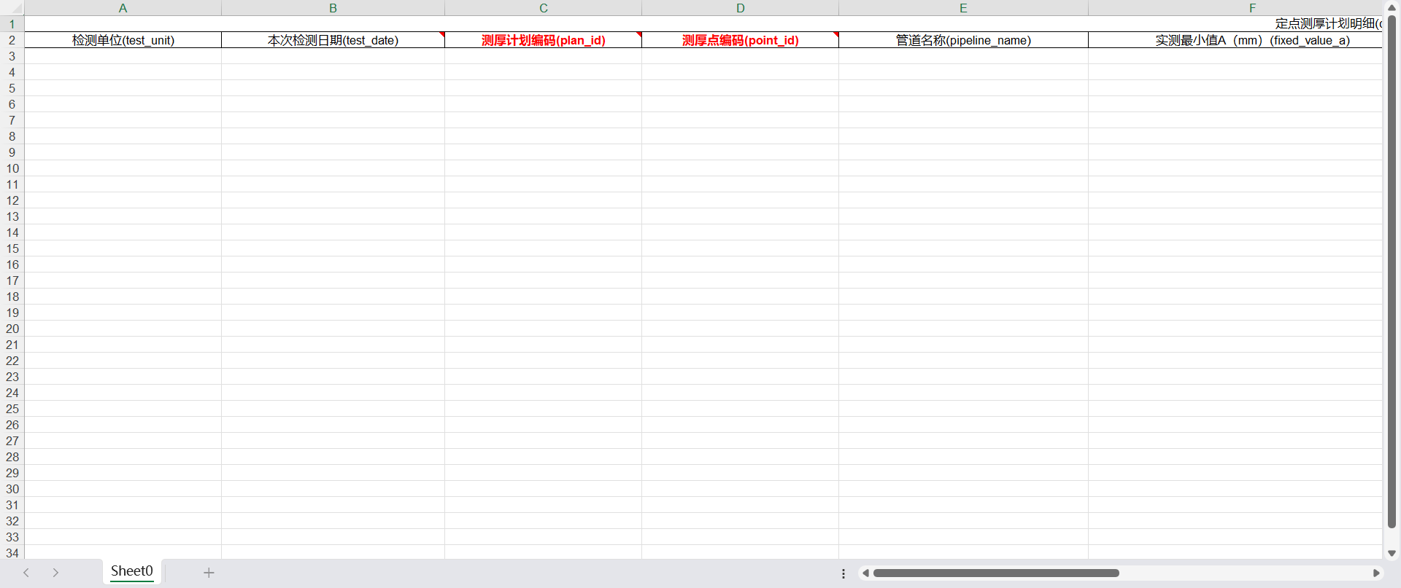

系统根据测厚明细中填写的腐蚀速率判断是否超标以及是否需要监控，当腐蚀速率小于0.2时，腐蚀超标标识显示不超标，监控类型显示正常；当腐蚀速率大于02，且小于0.5时，腐蚀超标标识显示超标，监控类型显示加强监控；当腐蚀速率大于0.5时，腐蚀超标标识显示超标，监控类型显示重点监控；

测厚明细添加完毕后，视实际情况上传关联资料。待所有工作结束后，返回至测厚计划信息标签页，点击提交按钮进行审批。

## 测厚点异常处理

针对超标的测厚点，系统会定期发送邮件提醒处理，收到邮件提醒的工程师需要在测厚点异常处理菜单内发起申请。

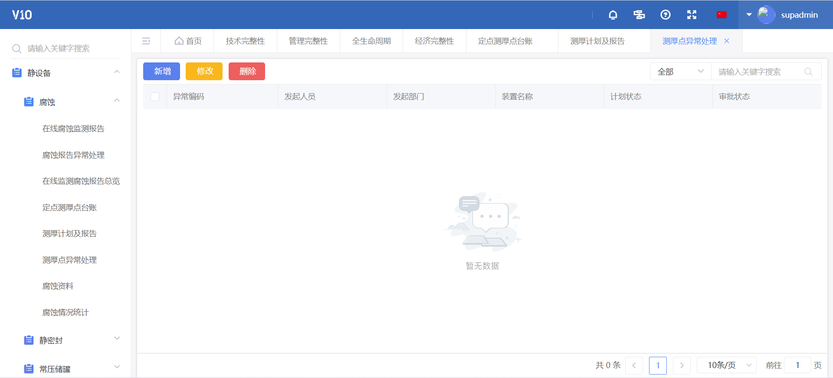

点击新增按钮，系统弹出处理计划新增页面，选择计划类型后点击保存，切换至异常明细标签页，点击新增按钮，系统会筛选出所有超标且未处理的测厚明细数据。

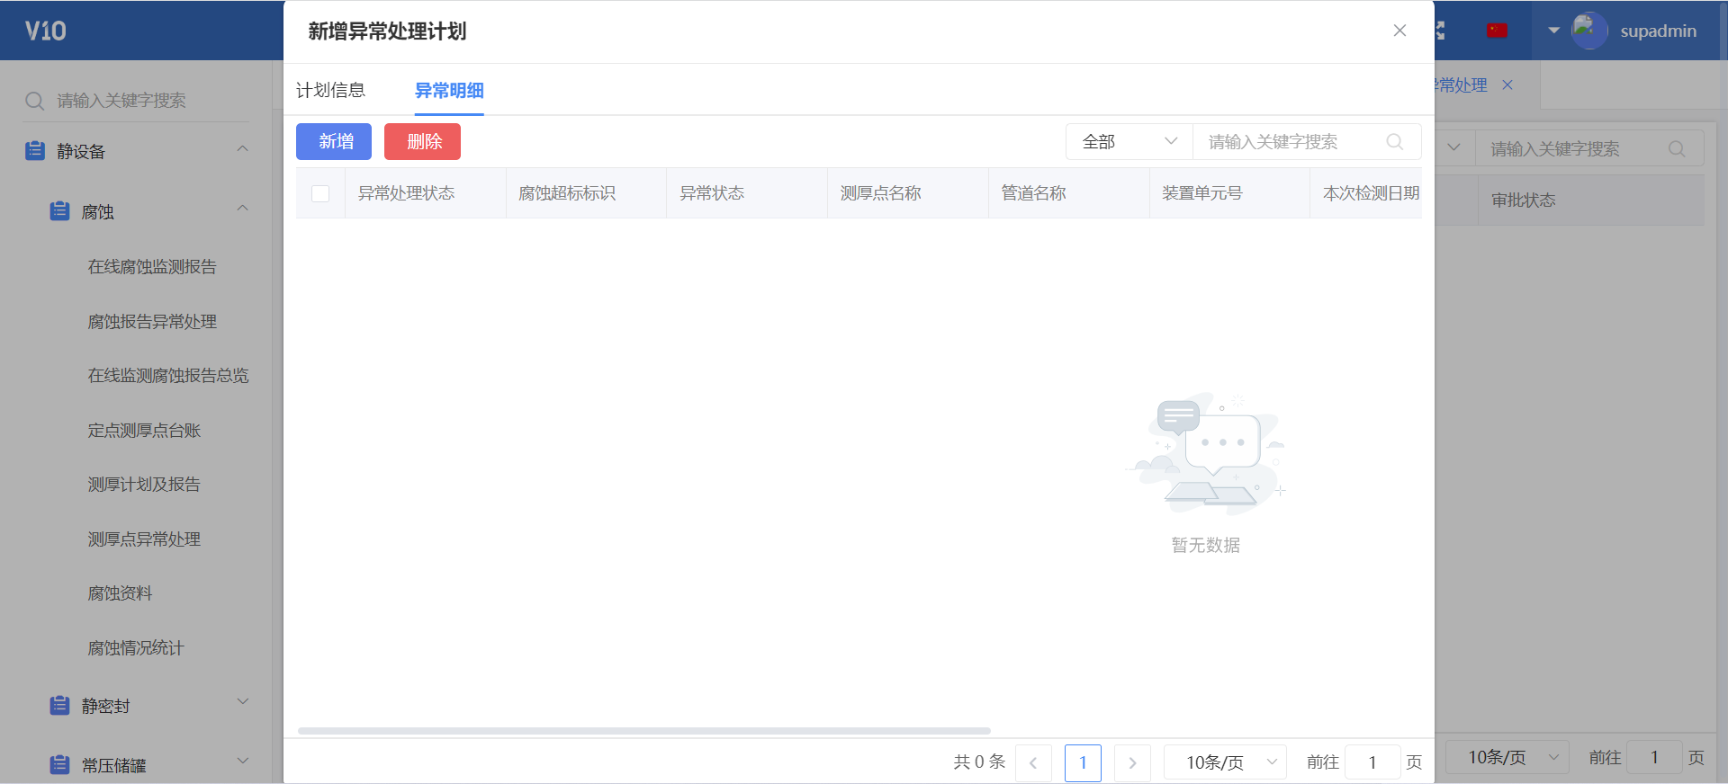

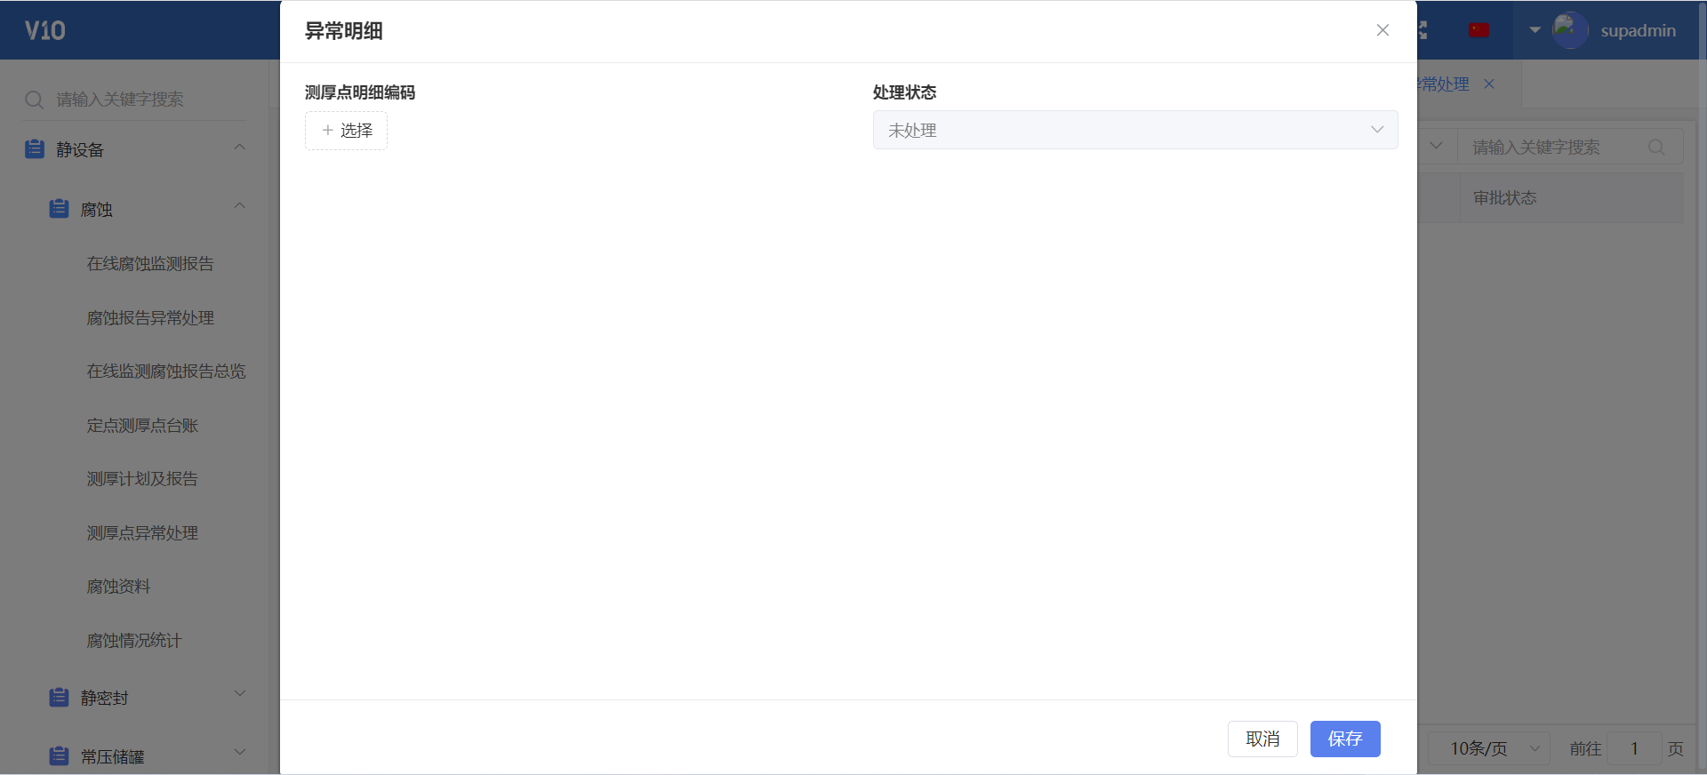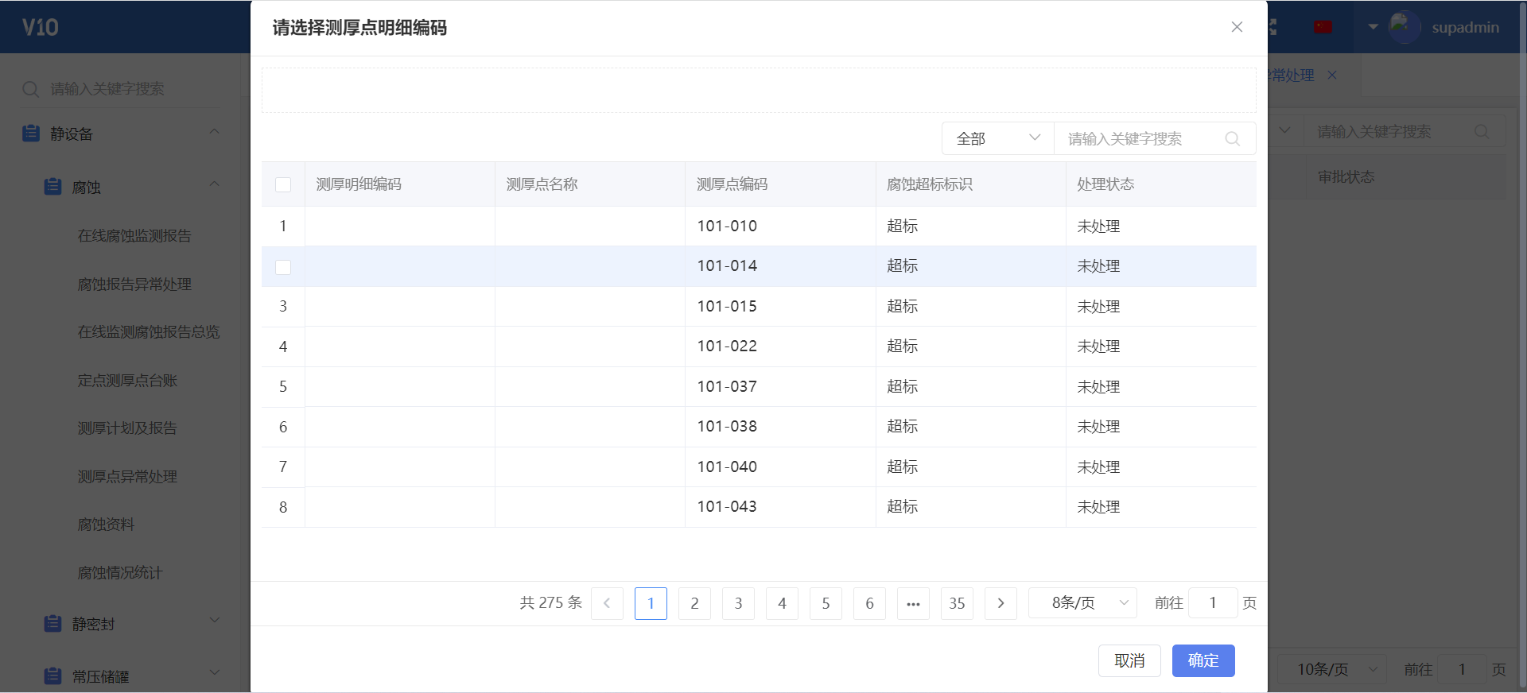

测厚明细添加成功后，返回至计划信息页签，提交审批。

## 腐蚀资料

腐蚀资料菜单提供腐蚀相关文件上传的入口，工程师可以根据文件类型上传至不同的数据下，方便统一管理。

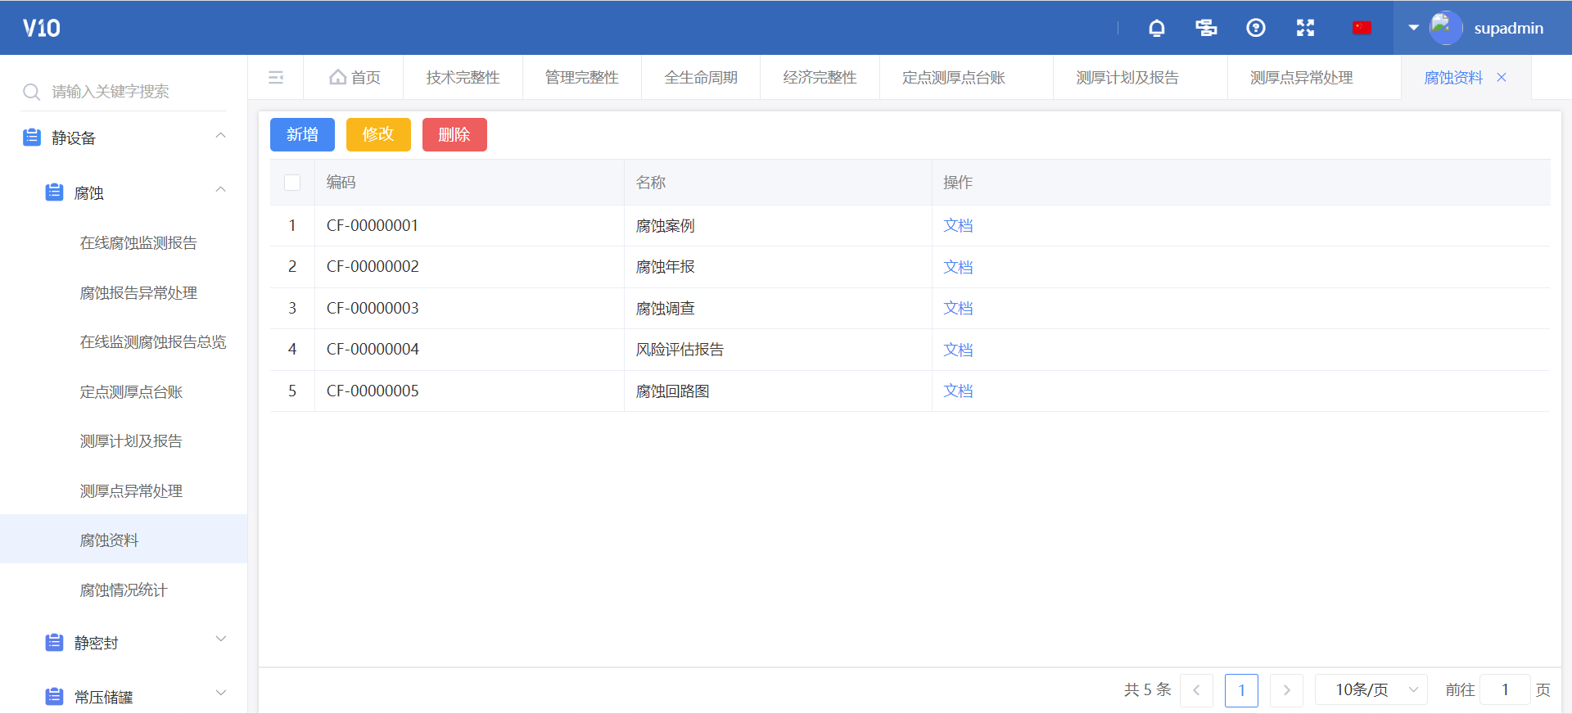

## 腐蚀情况统计

工程师根据现场实际的腐蚀情况进行系统登记，以便留档加强整改。点击新增按钮，系统弹出腐蚀情况统计新增页面，工程师根据页面展示字段填写相关内容并点击保存。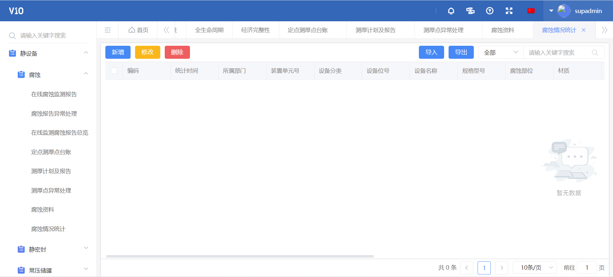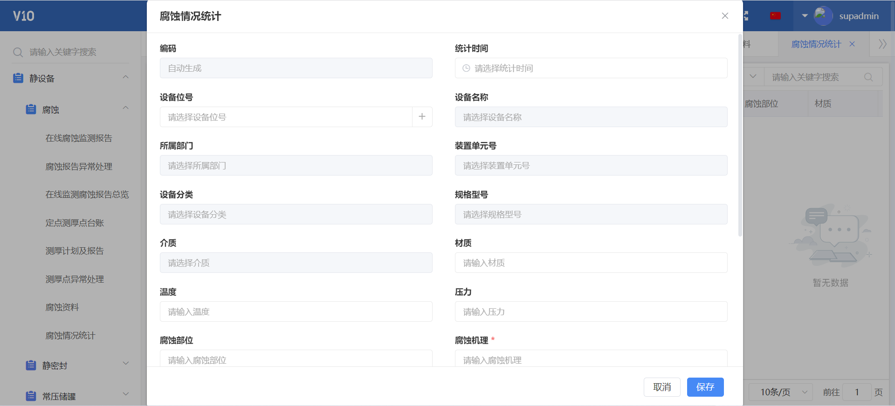

# 静密封

## 静密封点统计月报

工程师根据线下的静密封点统计月报填写线上月报信息，点击新增，系统弹出月报统计页面，工程师填写泄漏点总数和泄漏率点击保存。

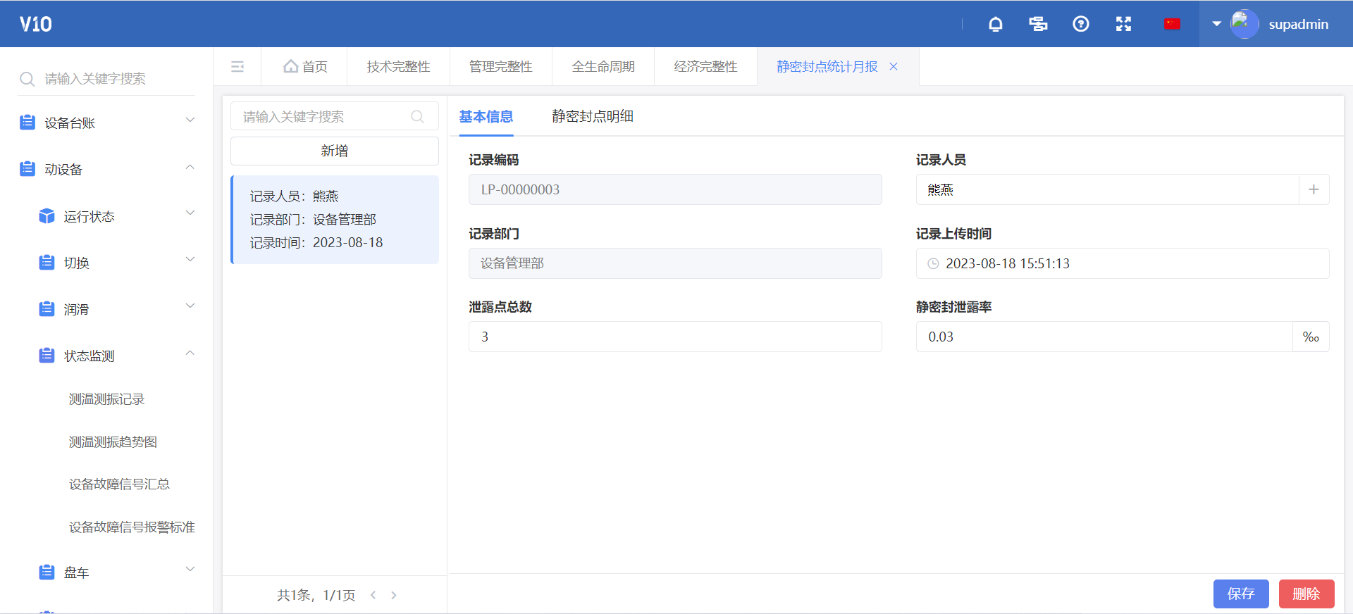

而后添加静密封明细数据。点击新增按钮，系统弹出静密封点明细新增页面，工程师根据页面展示字段填写相关内容并保存。

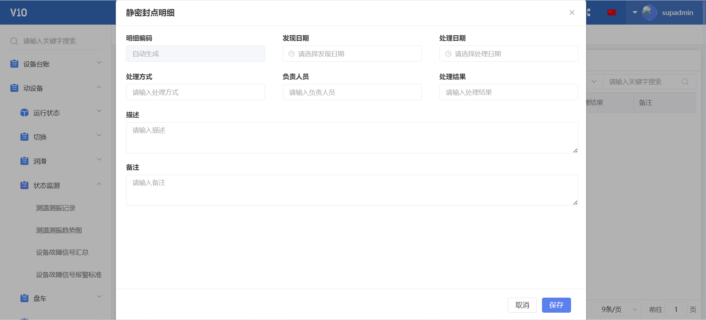

## 静密封点台账

根据线下提供的静密封点台账导入系统并展示，可以通过页面新增或导入的方式添加静密封点信息。

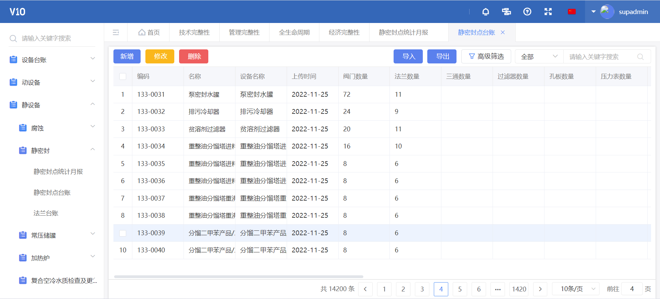

## 法兰台账

根据线下提供的法兰台账，导入系统，支持对每个法兰上传相关的文档。

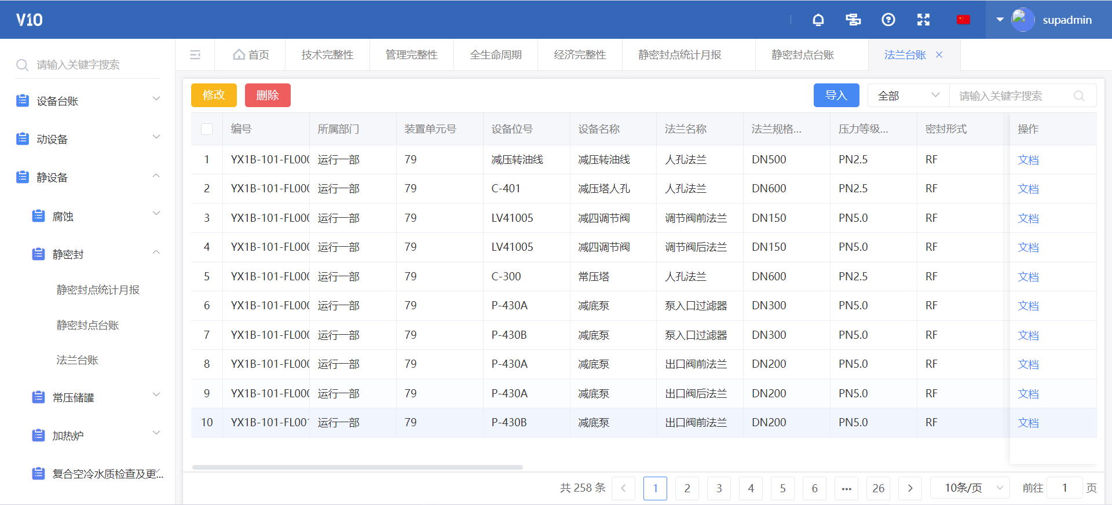

# 常压储罐

## 常压储罐检验台账

根据线下提供的常压储罐台账，导入系统，支持对每台常压储罐修改下次检定日期。

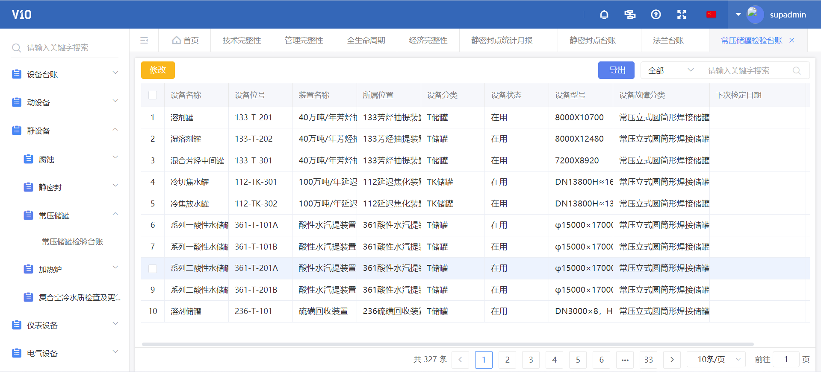

# 加热炉

## 加热炉检测报告

根据线下加热炉数据，导入系统形成加热炉台账，工程师可以通过点击热效率导入按钮，进行每个季度的加热炉检测报告导入。导入成功后，通过点击设备位号，工程师可以横向对比该台加热炉的历史热效率明细数据。同时，支持对每台加热炉上传相关的检测报告文档。

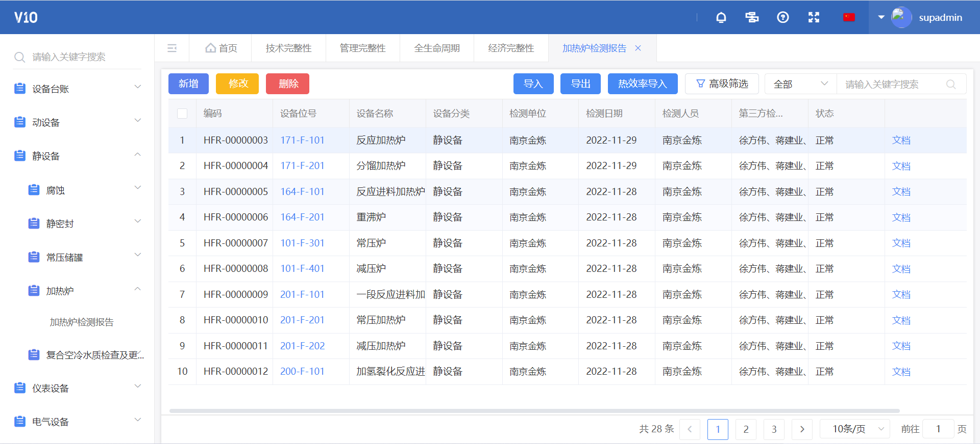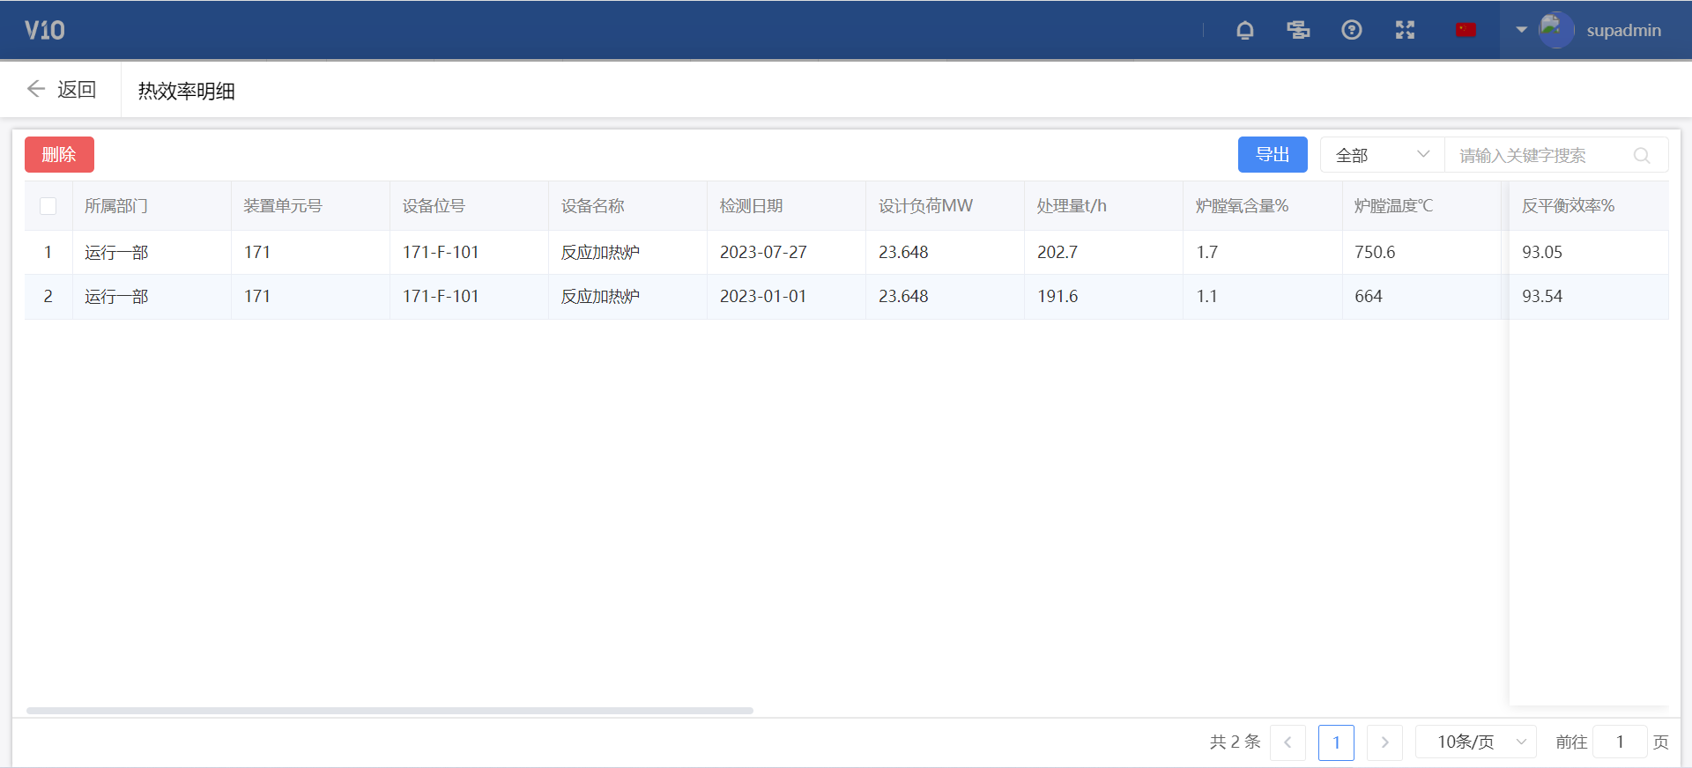

# 复合空冷水质检测及更换

## 复合空冷设备水质检测记录

打开复合空冷设备水质检测记录菜单，点击新增按钮，系统弹出检测记录新增页面，工程师根据页面展示字段填写相关的内容并点击保存，形成检测历史记录。

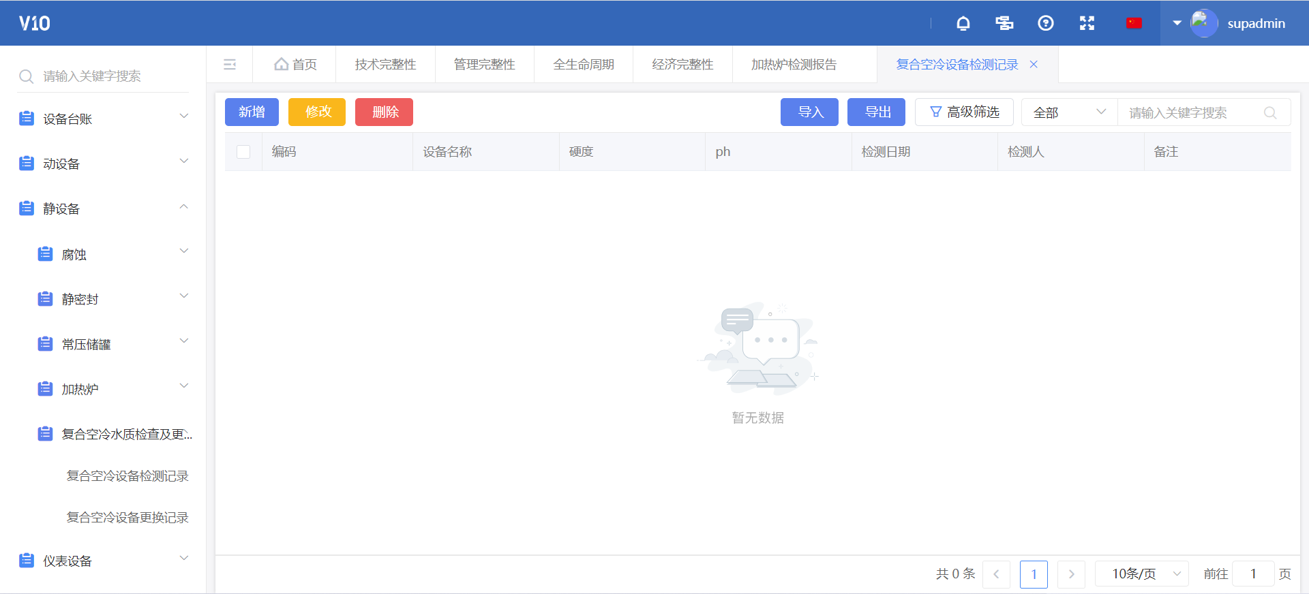 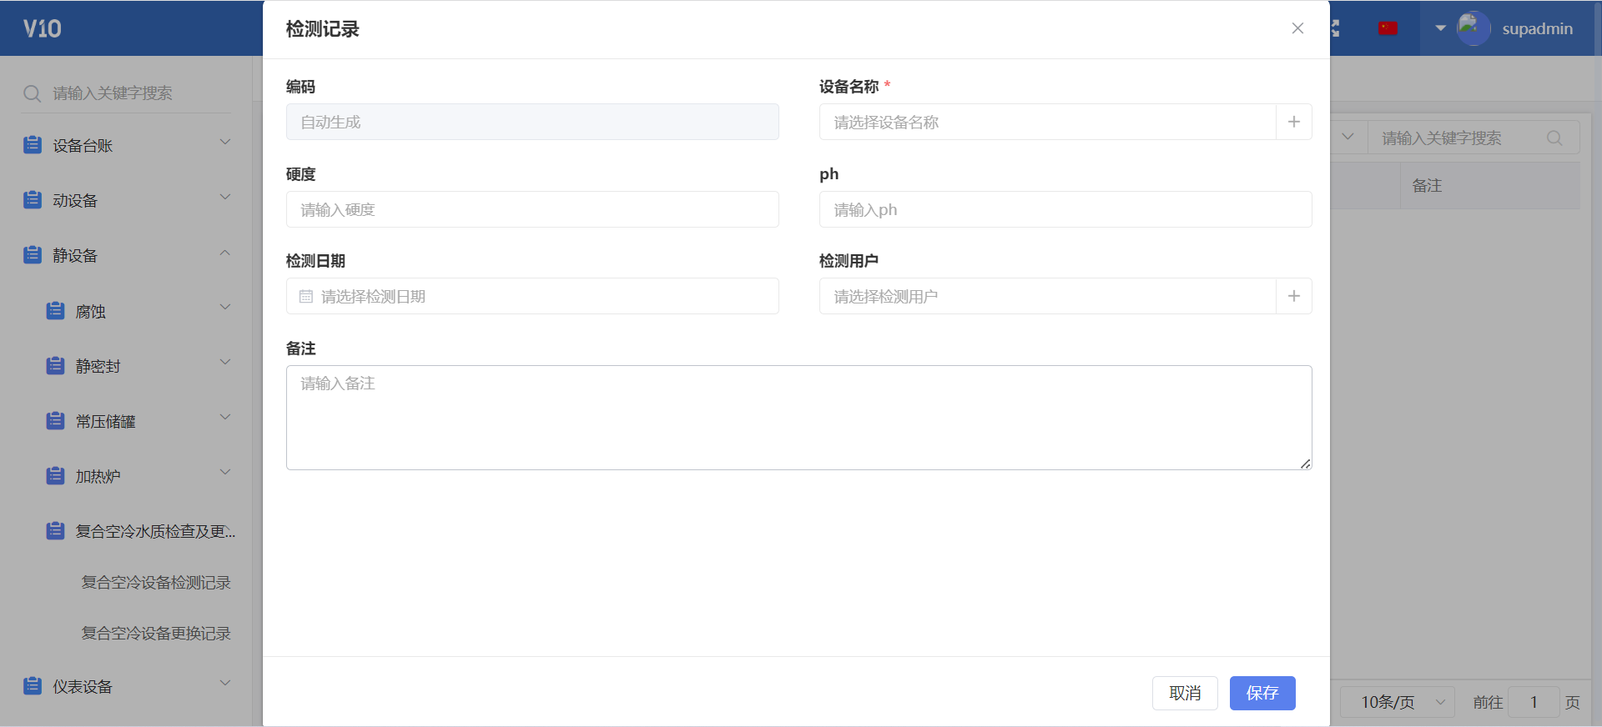

## 复合空冷设备更换记录

打开复合空冷设备更换记录菜单，点击新增按钮，系统弹出更换记录新增页面，工程师根据页面展示字段填写相关的内容并点击保存，形成更换历史记录。

